LA REVOLUCIÓN RUSA.

Rusia a principios del siglo XX era un Imperio. Aquí el zar era la máxima autoridad y gobernaba con poderes absolutos. Era un país agrario compuesto por una mayoría de campesinos pobres, que se contraponía a una mínima porción de propietarios ricos, dueños de las tierras. El régimen se mantenía sobre la base del autoritarismo y la explotación de los campesinos.
Hacia 1904-1905 Rusia sufrió un duro revés militar contra Japón, en una guerra de corta duración. Este hecho repercutió en el país, pues evidenció su debilidad militar y política. Ese mismo año, el zar Nicolás II tuvo que enfrentar los cuestionamientos de grupos que le pedían una constitución liberal y un régimen parlamentario de gobierno. Esta primera y desorganizada intentona obligó al zar a hacer algunas concesiones, entre las cuales se incluyó la elección de un parlamento o Duma. Sin embargo, el zar se encargó de convertirlo en un régimen inoperante.
El inicio de la Primera Guerra Mundial, agitó la situación nuevamente. Rusia formaba parte de la Entente, y la guerra le provocó gastos humanos y económicos que la llevaron a una profunda crisis. Los más perjudicados fueron los campesinos y obreros, cuya situación empeoró. De esta manera la guerra resultó impopular y fueron comunes las deserciones y la falta de ganas de pelear por el gobierno. Por último, hubo una enorme cantidad de bajas por el conflicto, que repercutieron en la economía, pues el país perdía a los hombres mejor preparados para el trabajo.
Las huelgas y protestas fueron comunes y se organizaron los soviets. Estos, eran consejos o comités de obreros, quienes comenzaron a pensar en la necesidad de crear una alternativa a la angustiante situación que vivían. Quedaban establecidas las condiciones para que en febrero de 1917, estallara una Revolución que obligó al zar Nicolás II a renunciar.
Entre las fuerzas políticas más importantes de la época se encontraban:
- Los monárquicos: partidarios del zarismo, que querían mantener la situación política vigente.
- Los cadetes: miembros liberales de la nobleza y la burguesía, de tendencia democrática constitucional. El apelativo de “cadetes” derivaba de las iniciales del partido en ruso: K.D.
- Los mencheviques: hasta 1903 integraban con los bolcheviques el Partido Obrero Socialdemócrata Ruso. De tendencia socialista moderada, proponían cambios sociales paulatinos a partir de alianzas con la burguesía liberal.
- Los bolcheviques: partidarios de las ideas marxistas, defendían la vía de la lucha armada y la tesis de una revolución obrera y campesina, que culminaría en la dictadura del proletariado. Tomaron el nombre de Partido Comunista para diferenciarse de los socialistas moderados. Sus ideas tuvieron eco entre los obreros, los sectores rurales más pobres y también las Fuerzas Armadas (Ejército y Marina). La mayoría de sus dirigentes, entre los que se destacó Lenin, eran intelectuales.
En febrero, la revolución se inició con una huelga general y motines en los regimientos para reclamar el fin de la intervención de Rusia en la guerra mundial. El 3 de marzo de 1917 Nicolás II y su heredero Alexis habían abdicado a favor del hermano del zar, el duque Miguel, quien también renunció inmediatamente.
En el palacio convivían dos poderes:
_ el Soviet o Consejo, en el que prevalecía la tendencia republicana y revolucionaria.
_ el Comité Ejecutivo Provisional, liderado por el abogado Alejandro Kerenski, donde prevalecía la tendencia monárquica constitucional.
El nuevo gobierno otorgó los derechos, las garantías y las libertades democráticas fundamentales. Sin embargo, no pudo dar respuestas rápidas a los reclamos sociales más urgentes y decidió seguir participando en la guerra.
Paulatinamente los soviets fueron controlados por el sector más radicalizado, los bolcheviques. El soviet dirigió un manifiesto en el que anunciaba su discrepancia con el Comité Provisional respecto de la política de continuar la guerra. En sus Tesis de Abril, Lenin propuso una revolución que formara un gobierno de campesinos y obreros, y rehusó todo acuerdo con la burguesía liberal. Defendía la política de firmar la paz inmediatamente y otorgar “todo el poder a los soviets”.
El Partido Bolchevique se preparó para la toma del poder. Con sus proclamas de “paz, tierra, pan y libertad” ganó numerosos adherentes entre la población. El 24 de octubre según el antiguo calendario ruso (7 de noviembre según el calendario occidental), los bolcheviques dirigidos por León Trotsky ocuparon los lugares estratégicos de la capital, asaltaron el Palacio de Gobierno y se adueñaron del poder. El 26 de octubre, Petrogrado ya estaba bajo el poder bolchevique. El Comité Militar Revolucionario proclamó el nacimiento del Estado Socialista.

El nuevo régimen.

Los bolcheviques se dedicaron inmediatamente a extender y legalizar la revolución agraria y la toma de empresas por parte de los obreros. A partir de un decreto dictado por el nuevo régimen, toda la tierra pasaba a disposición de los comités locales de campesinos y de los soviets. El suelo se repartiría equitativamente. La tierra no podía ser comprada, vendida ni alquilada.
En el ámbito industrial se dictó el decreto de control de las fábricas por los obreros. Se multiplicaron las cooperativas de producción. A mediados de 1918 se dispuso la gradual nacionalización de la industria: las empresas pasaban al control estatal. También se nacionalizaron los bancos, ferrocarriles, y no se reconoció la deuda externa contraída por el gobierno anterior.
La política revolucionaria debió realizarse en medio de la guerra civil. Los bolcheviques habían firmado la paz de Brest-Litovsk, por la cual se retiraban de la conflagración internacional, pero el país entró inmediatamente en la guerra civil. Los opositores al nuevo régimen, entre quienes se encontraban los partidarios del zarismo, los liberales y los cadetes, organizaron el Ejército Blanco, con ayuda de las potencias occidentales, para truncar la revolución. Los bolcheviques fundaron el Ejército Rojo, bajo la conducción de León Trotsky.
En 1918, el zar Nicolás II y su familia, prisioneros del régimen bolchevique, fueron fusilados. Se impuso en el país un comunismo de guerra: el estado se encargaría de todas las funciones de producción y distribución. El comercio libre estaba prohibido. En el plano industrial, el poder soviético obligaba a las fábricas a producir de acuerdo con los requerimientos de la guerra: les entregaba las materias primas y los combustibles y a cambio recibía toda la producción. El comunismo de guerra le permitió al poder soviético atender las necesidades del ejército y la población urbana. Luego de dos años de guerra civil, se alcanzó el triunfo bolchevique.

La URSS y su evolución.

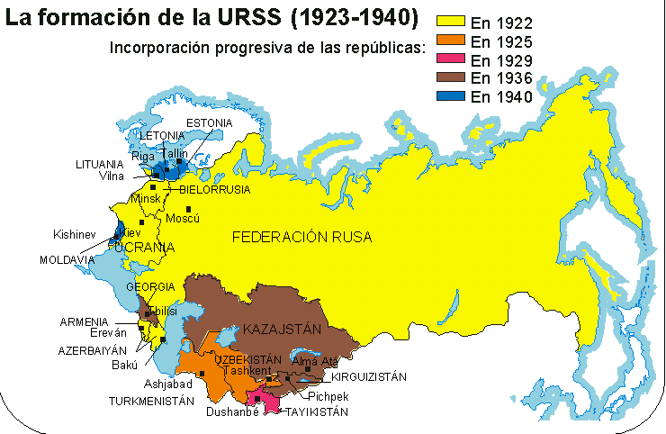
Luego de finalizada la guerra civil, se estableció en Rusia en 1922 la Unión de Repúblicas Socialistas Soviéticas (URSS), que geográficamente equivalía al antiguo imperio de los zares. La principal institución estatal era el Consejo o Soviet, donde se celebraran elecciones.

En 1921 Lenin impuso la Nueva Política Económica (NEP), que se prolongó hasta 1927. Esta implicaba una liberalización respecto del comunismo de guerra, pues a pesar de que el estado controlaba la economía general, permitía las actividades comerciales privadas.
En 1924 murió Lenin y el poder fue asumido por Josef Stalin. Bajo su autoridad se puso en marcha, en 1928, el primer Plan Quinquenal, que tenía como objetivo lograr una veloz industrialización (especialmente en la rama pesada: metalurgia, construcción de maquinaria y producción de energía), para convertir al país en autosuficiente desde los puntos de vista militar e industrial. El proyecto incluía la colectivización de la agricultura: se expropiaron las tierras de los grandes terratenientes y se establecieron granjas de miles de hectáreas que se consideraban propiedad colectiva de los campesinos que residían en ellas. El proyecto industrializador alcanzó sus objetivos: se multiplicó la producción de hierro, acero y carbón. El país se convirtió en productor de maquinaria; antes de la Primera Guerra Mundial, Rusia necesitaba importarla en su gran mayoría.
La planificación de la economía se convirtió en la característica distintiva de la economía soviética. La administración central organizaba la planificación general y establecía los objetivos que debían lograrse a nivel nacional. Decidía, por ejemplo, si los esfuerzos debían orientarse a satisfacer necesidades de consumo inmediato de la población (alimentación, vestimenta), necesidades de defensa del estado (equipos militares), obras de infraestructura (diques, centrales eléctricas, hospitales, carreteras, viviendas) o necesidades menos prioritarias (distracción, lujo). Determinaba también la cantidad y la calidad de artículos que debían producirse, los salarios, los precios, las maquinarias que debían fabricarse, la capacitación necesaria para los obreros y la formación profesional de la población. El estado tenía a su disposición todos los medios económicos (tierras, materias primas, máquinas, mano de obra) y los afectaba a las distintas ramas de la producción, de acuerdo con el plan establecido.
A partir de estas reformas radicales como la abolición de la propiedad privada y su reemplazo por la propiedad colectiva de los medios de producción, se mostraba al mundo una alternativa al sistema capitalista.

